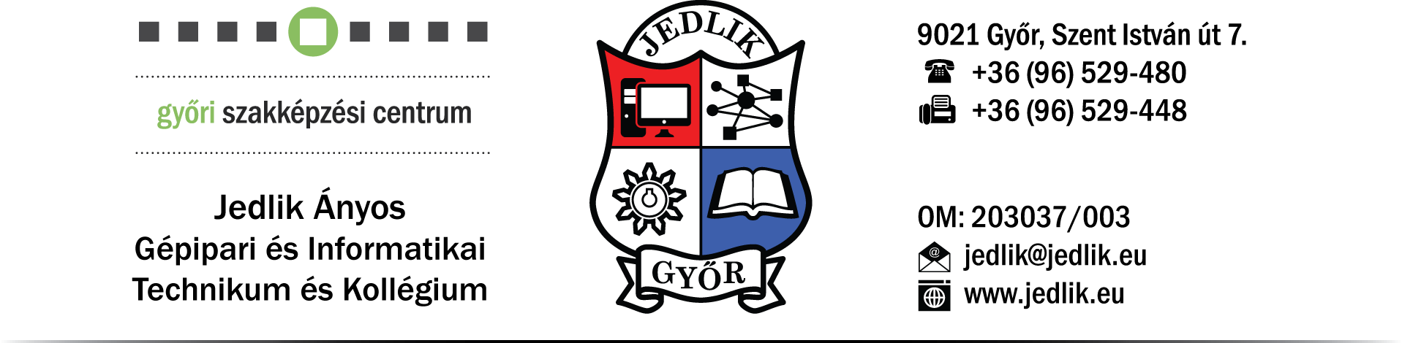

**Együttműködési megállapodás**

**Iktatási szám: O-______/2023.**

**Együttműködési megállapodás az iskolai közösségi szolgálat közös lebonyolításáról**

|  |  |
| --- | --- |
| amelyet egyrészről | iskola: Győri Szakképzési Centrum  **Jedlik Ányos Gépipari és Informatikai** Technikum és Kollégium |
|  | székhely: 9021 Győr, Szent István út 7. |
|  | képviselő: Módos Gábor igazgató |
|  | OM-azonosító: 203037/003 |
|  | a továbbiakban: Iskola |
|  |  |
| másrészről | név: |
|  | székhely: |
|  | képviselő: |
|  | a továbbiakban: Szervezet |
|  | a továbbiakban együtt: Felek |

kötöttek a mai napon, az alábbi feltételekkel:

**1. A megállapodás előzményei, körülményei, célja:**

A szakképzésről szóló törvény végrehajtásáról szóló 12/2020. (II. 7.) Korm. rendeletben 107. §-ban foglaltaknak megfelelően az iskolai közösségi szolgálat megszervezésében a Felek az e megállapodásban rögzítettek alapján együttműködnek. A Felek kölcsönösen törekednek arra, hogy az érintett tanulók teljesíteni tudják az 50 órás kötelezettségüket.

**2. Az Iskola kötelezettségei, vállalásai***\****:**

Az iskola vállalja, hogy a fogadó intézmény igényeinek megfelelően mozgósít diákokat a fogadó intézmény tevékenységének segítésére.

**3. A Szervezet kötelezettségei, vállalásai*:**

………………………………………………....…………………. vállalja, hogy az iskola által mozgósított tanuló(k) ………………....…………………………………………….. számára a vonatkozó jogszabályoknak megfelelő közösségi szolgálati lehetőséget a saját lehetőségeinek függvényében.

(1) A fogadó szervezet köteles biztosítani:

a) az egészséget nem veszélyeztető és biztonságos tevékenységhez szükséges feltételeket,

b) ha szükséges, pihenőidőt,

c) a közösségi szolgálattal összefüggő tevékenység ellátásához szükséges tájékoztatást és irányítást, az ismeretek megszerzését,

d) a tizennyolcadik életévét be nem töltött tanuló, illetve a korlátozottan cselekvőképes nagykorú tanuló esetén a közösségi szolgálati tevékenység folyamatos, szakszerű felügyeletét.

(2) Ha a jelen megállapodás másként nem rendelkezik, a fogadó Szervezet gondoskodik a közösségi szolgálati tevékenység ellátása érdekében szükséges utazásról, szállításról, szállásról és étkezésről.

(3) Ha az utasítás végrehajtása kárt idézhet elő, a tanuló köteles erre az utasítást adó figyelmét felhívni. A tanuló nem felel az általa okozott kárért, amennyiben figyelem felhívási kötelezettségének eleget tett.

(4) A tanuló által a közösségi szolgálat során végzett tevékenységgel összefüggésben harmadik személynek okozott kárért a fogadó szervezet felel. Amennyiben a kárt a tanulónak felróható magatartás okozta, − a jelen szerződésben eltérő rendelkezés hiányában − a fogadó szervezet a tanulótól követelheti kárának megtérítését.

(5) Amennyiben a tanuló bizonyítja, hogy:

a) a testi sérüléséből, illetve egészségkárosodásából eredő kára,

b) a tulajdonában vagy használatában álló, a közösségi szolgálattal összefüggésben végzett tevékenység ellátásához szükséges dologban a közösségi szolgálati tevékenység végzésének helyén keletkező kára a Szervezettől kapott utasítással összefüggésben következett be, a fogadó szervezet akkor mentesül a felelősség alól, ha bizonyítja, hogy a kárt működési körén kívül eső elháríthatatlan ok vagy kizárólag a tanuló elháríthatatlan magatartása okozta. A fogadó Szervezetnek nem kell megtérítenie a kárnak azt a részét, amely a tanulónak felróható magatartásából származott.

**4. Az Iskola részéről a program felelőse és kapcsolattartója**

4.1 A kapcsolattartó neve, feladatköre és elérhetőségei:

- Telefonszám:

- E-mail cím:

**5. A Szervezet részéről a program felelőse és kapcsolattartója**

5.1 A mentor neve, feladatköre és elérhetőségei:

- Telefonszám:

- E-mail cím:

**6. A programmal kapcsolatban felmerülő költségek és annak kötelezettségvállalója**\*

**7. A program megvalósulása során felmerülő módosítási kérelmek bírálatának menete**

7.1. A Felek a jelen megállapodásban megfogalmazottak módosítására irányuló jelzését követően − indokolt esetben – a módosítás tervezetét elkészítik. A szerződésmódosítást aláírásukkal hagyják jóvá.

**A Felek elállási, felmondási joga**

8.1. A Felek a jelen megállapodástól való elállásra vagy a megállapodás azonnali hatályú felmondására jogosultak, ha:

* a jelen megállapodásban a megvalósításra meghatározott kezdő időponttól számított három héten belül a tevékenység nem kezdődik meg, vagy a Felek a nekik felróható okból nem kezdeményezik, és a késedelem okáról ezen idő alatt írásban sem mentik ki, vagy
* olyan körülmény merült fel vagy jut a Felek tudomására, amely alapján a program teljesülése kétségessé válik, vagy más irányt vet, vagy
* a jelen megállapodásban meghatározott feladat megvalósítása meghiúsul, tartós akadályba ütközik, vagy a jelen megállapodásban foglalt ütemezéshez képest jelentős késedelmet szenved, vagy
* a Felek valamelyike a neki felróható okból megszegi a jelen megállapodásból, illetve az azzal kapcsolatos jogszabályokból eredő kötelezettségeit, így különösen nem tesz eleget kötelezettségének, és ennek következtében a jelen megállapodásban meghatározott feladat szabályszerű megvalósítását nem lehet nyomon követni.

8.2. A Felek rögzítik továbbá, hogy a jelen megállapodással összefüggő adatok nem minősülnek üzleti titoknak, nem tarthatóak vissza üzleti titokra hivatkozással, amennyiben azok megismerését vagy nyilvánosságra hozatalát közérdekből elrendelik.

8.3. A Felek a jelen megállapodásból eredő esetleges jogvitákat elsősorban tárgyalásos úton kötelesek rendezni.

8.4. A jelen megállapodásban nem vagy nem kellő részletességgel szabályozott kérdések tekintetében a magyar jog szabályai – elsősorban a Polgári törvénykönyv – az irányadók.

A felek a jelen, megállapodást elolvasták, megértették, és mint akaratukkal mindenben megegyezőt, jóváhagyólag írták alá.

A jelen megállapodás 2 darab eredeti, egymással teljes egészében megegyező példányban készült, amelyből 1 darab az Iskolánál, 1 darab a Szervezetnél marad.

*Győr, 2023. …………...*

Mellékletek:

|  |  |
| --- | --- |
| ……………………………………. | …………………………………….. |
| az Iskola részéről | a Szervezet részéről |